Clusters do Kubernetes

**O Kubernetes coordena um cluster com alta disponibilidade de computadores** conectados para funcionar como uma única unidade. As abstrações no Kubernetes permitem implantar aplicativos em contêineres em um cluster sem amarrá-los especificamente as máquinas individuais. Para fazer uso desse novo modelo de implantação, os aplicativos precisam ser empacotados de uma forma que os desacoplem dos hosts individuais: eles precisam ser empacotados em contêineres. Os aplicativos em contêineres são mais flexíveis e disponíveis do que nos modelos de implantação anteriores, nos quais os aplicativos eram instalados diretamente em máquinas específicas como pacotes profundamente integrados ao host. O Kubernetes automatiza a distribuição e o agendamento de contêineres de aplicativos em um cluster de maneira mais eficiente. O Kubernetes é uma plataforma de código aberto e está pronto para produção.

Um cluster Kubernetes consiste em dois tipos de recursos:

A Camada de gerenciamento (**Control Plane**) coordena o cluster

Os Nós (**Nodes**) são os nós de processamento que executam aplicativos

## **Diagrama de Cluster**

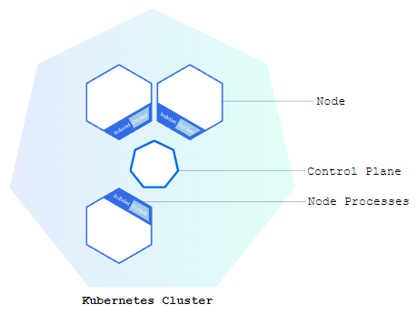

**A camada de gerenciamento é responsável por gerenciar o cluster.** A camada de gerenciamento coordena todas as atividades em seu cluster, como programação de aplicativos, manutenção do estado desejado dos aplicativos, escalonamento de aplicativos e lançamento de novas atualizações.

**Um nó é uma VM ou um computador físico que atua como um nó de processamento em um cluster Kubernetes.** Cada nó tem um Kubelet, que é um agente para gerenciar o nó e se comunicar com a camada de gerenciamento do Kubernetes. O nó também deve ter ferramentas para lidar com operações de contêiner, como container ou Docker. Um cluster Kubernetes que lida com o tráfego de produção deve ter no mínimo três nós.

*As camadas de gerenciamento gerenciam o cluster e os nós que são usados ​​para hospedar os aplicativos em execução.*

Ao implantar aplicativos no Kubernetes, você diz à camada de gerenciamento para iniciar os contêineres de aplicativos. A camada de gerenciamento agenda os contêineres para serem executados nos nós do cluster. **Os nós se comunicam com o camada de gerenciamento usando a**[**API do Kubernetes**](https://kubernetes.io/docs/concepts/overview/kubernetes-api/), que a camada de gerenciamento expõe. Os usuários finais também podem usar a API do Kubernetes diretamente para interagir com o cluster.

Um cluster Kubernetes pode ser implantado em máquinas físicas ou virtuais. Para começar o desenvolvimento do Kubernetes, você pode usar o Minikube. O Minikube é uma implementação leve do Kubernetes que cria uma VM em sua máquina local e implanta um cluster simples contendo apenas um nó. O Minikube está disponível para sistemas Linux, macOS e Windows. A linha de comando *(cli)* do Minikube fornece operações básicas de inicialização para trabalhar com seu cluster, incluindo iniciar, parar, status e excluir. Para este tutorial, no entanto, você usará um terminal online fornecido com o Minikube pré-instalado.

Agora que você sabe o que é Kubernetes, vamos para o tutorial online e iniciar nosso primeiro cluster!

Iniciando os comandos do kubernetes: